ประเพณีทำบุญกลางบ้าน
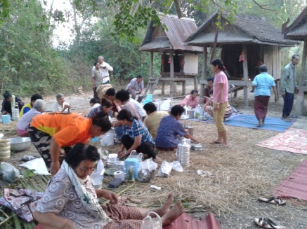
(ส่งวัวส่งเกวียน)

ประเพณีทำบุญกลางบ้านหรือประเพณีส่งวัวส่งเกวียน เป็นประเพณีท้องถิ่นที่สืบทอดกันมาหลายชั่วอายุ สันนิษฐานจากคำบอกเล่าในการสืบค้นอาจมีมานานกว่า 100 ปี มาแล้ว เป็นประเพณีที่เกิดจากความเชื่อ หากหมู่บ้านใดที่บรรพบุรุษเคยบุญกลางบ้าน แล้วคนรุ่นต่อมาไม่สืบทอดต่อ จะทำให้หมู่บ้านเกิดภัยพิบัติโรคร้าย คนในครอบครัวเจ็บไข แต่ถ้าทำเป็นประจำทุกปีก็จะเป็นศิริมงคลอยู่เย็นเป็นสุขทำมาหากิน ค้าขายหรือทำกิจการใด ๆ ก็จะประสบผลสำเร็จ มีคติความเชื่อเกี่ยวกับการทำบุญกลางบ้านว่าเป็นการส่งเครื่องบรรณาการให้แก่บรรพบุรุษ นางไม้ เทพยดาที่ปกปักรักษาหมู่บ้าน จะนำวัว เรือ เกวียนและกะบานซึ่งเป็นเครื่องส่งตามประเพณีไปวางในที่ทางสามแพร่ง
เครื่องประกอบพิธีกรรม
- อาคารคาวหวาน สำหรับถวายพระภิกษุสงฆ์
- เรือจำลอง ทำด้วยกาบกล้วย
- เกวียนจำลอง ทำด้วยไม้ไผ่
- วัวจำลอง ทำด้วยไม้ไผ่
- กะบาน เป็นภาชนะรูปสี่เหลี่ยมจตุรัส ทำด้วยกาบกล้วย
- ข้าวสารหรือข้าวเปลือก เกลือ พริก หอม กระเทียม ห่อกระดาษ จำนวน 4 ต่อ สำหรับใส่เรือ เกวียน วัว และกะบาน
- ผ้า หรือใบตอง ฉีกตามยาวเป็นเส้นเล็ก ๆ เท่าจำนวนสมาชิกในครัวเรือนรวมถึงสัตว์เลี้ยงในบ้านทุกชนิด บางหมู่บ้านก็ใช้วิธีเขียนชื่อใส่ใบไม้
- น้ำมนต์
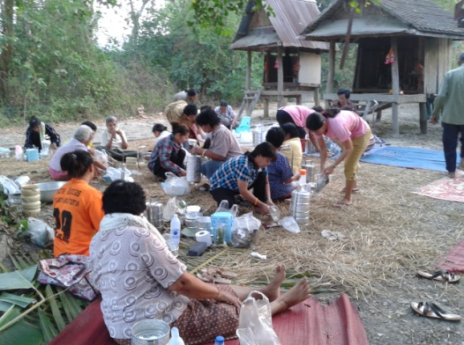
- ปูนแดง

ขั้นตอนการประกอบพิธี
1. กำหนด ช่วงเวลาทำบุญกลางบ้านมักจะทำประมาณเดือนสี่ หรือหลังจากเก็บเกี่ยวข้าว และนำข้าวเข้ายุ้งฉางเรียบร้อยแล้ว หรือบางหมู่บ้านก็อาจทำประมาณเดือน 7 แล้วแต่การสืบทอดต่อ ๆ กันมา
2. รุ่งเช้าของวันทำบุญกลางบ้าน ชาวบ้านทุกครัวเรือนจะนำปิ่นโตอาคารคาว หวานมารวมกันที่ศาลากลางบ้านพร้อมทั้งสิ่งของที่เตรียมมาใส่วัว เกวียน เรือ และกะบาน
3. ผู้ที่รับผิดชอบทำวัว เกวียน เรือ และกะบาน ก็จะนำมาวางไว้ในบริเวณที่กำหนด
4. ชาวบ้านที่มาถึงแล้วก็จะนำอาหารทุกชนิดในปิ่นโตที่นำมาถวายพระแบ่งใส่ลงในวัว เกวียน เรือ และกะบาน พร้อมใบตองฉีกและห่อข้าวสาร ข้าวเปลือก เกลือ พริก หอม กระเทียม ที่เตรียมมา
5. ร่วมกันถวายภัตตาหารเช้าแก่พระภิกษุสงฆ์ที่นิมนต์ไว้ จำนวน 5 รูป หรือ 7 รูป หรือ 9 รูปก็ได้
6. นำวัว เกวียน เรือ และกะบาน มาวางเรียงกันในบริเวณพิธีเพื่อให้ชาวบ้านทุกครัวเรือนนำอาหารและสิ่งของต่าง ๆ ตามความเชื่อใส่ลงไปในวัว เกวียน และกะบาน

7. เมื่อพระสงฆ์สวดพระพุทธมนต์เสร็จ จะมีตัวแทนชาวบ้านแห่วัว เกวียน เรือ และกะบานไปวางที่ทางสามแพร่งของหมู่บ้าน โดยขณะที่เดินแห่ไปก็จะต้องโห่สามลา และมีคนหนึ่งถือขันน้ำมนต์ที่ได้จากการประกอบพิธีสงฆ์ประพรมไปตลอดทางถึงทางสามแพร่งของหมู่บ้านที่เคยนำวัว เกวียน เรือ และ กะบานไปวางเป็นประจำทุกปี
8. เมื่อกลับถึงบ้าน ทุกคนก็ใช้ปูนแดงเขียนที่ประตูบ้านหรือทางเข้าบ้านเป็นรูปกะลาสี่ตาเพื่อบอกให้เทพยดา รับรู้ว่าบ้านที่ได้ทำบุญกลางบ้านแล้ว
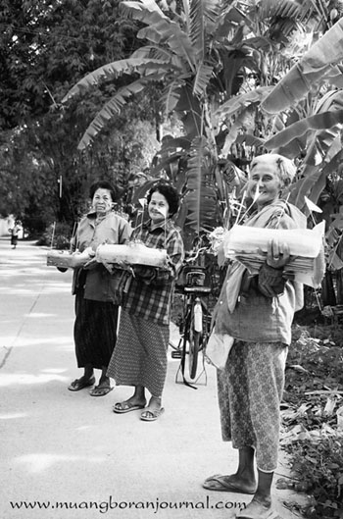

เอกสารประชาสัมพันธ์
การอนุรักษ์วัฒนธรรม ประเพณีท้องถิ่น
ภูมิปัญญาท้องถิ่น
“ทำบุญกลางบ้าน ส่งวัวส่งเกวียน”

จัดทำโดย
ส่วนการศึกษา ศาสนาและวัฒนธรรม
องค์การบริหารส่วนตำบลบ้านหาด

จัดทำขึ้นเพื่อเผยแพร่และ ร่วมอนุรักษ์ประเพณี ศิลปะ วัฒนธรรม ภูมิปัญญาท้องถิ่น


ทำบุญกลางบ้าน
ส่งวัวส่งเกวียน
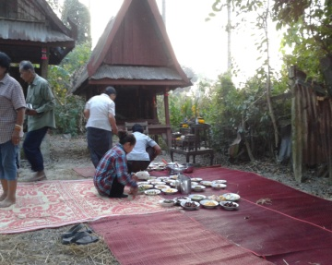
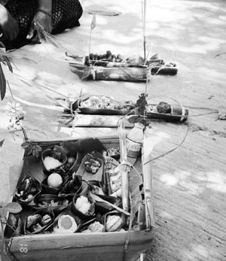

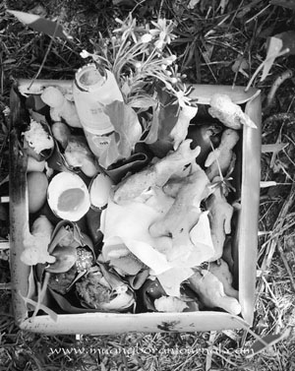
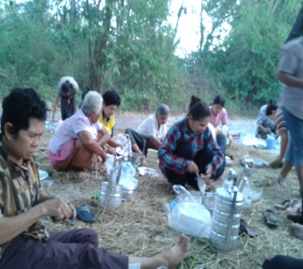


จัดทำโดย
ส่วนการศึกษา ศาสนาและวัฒนธรรม
องค์การบริหารส่วนตำบลบ้านหาด

